Checkpoint 4

Curso: Análise e desenvolvimento de sistemas

Disciplina: Responsive Web Development

Professor: Wellington Cidade

Turma: 1TDSPR

Integrantes: Ana Carolina Dantas Prado – RM96997

QUESTÕES

1) Criar um objeto escola e com os atributos curso, aluno, professor, turma, período coloque os valores dos atributos. Exemplifique e demonstre a saída (15 pontos)

a) Crie um método tela aluno estudando e apresente na tela

b) busque um aluno usando o método find e apresente na tela

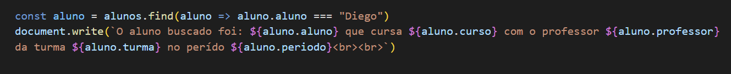



2) Crie um objeto funcionários crie um array com os atributos nome, idade, sexo, cargo, salário, descontos, data admissão, data demissão

a) Fazer o filter de funcionários que tiveram data de admissão entre 2000 à 2010

b) Fazer um filter de funcionários que foram demitidos depois de 2018

c) Fazer um map de funcionários e trazer o nome, salário, desconto



d) Criar um Reduce para somar o valor total dos descontos Exemplifique e demonstre a saída (20 pontos)

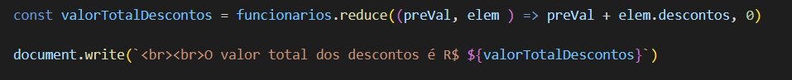



3) Crie uma função tradicional que some A e B e depois faça a divisão por C e apresente agora com o mesmo exemplo crie uma Arrow function para apresentar o mesmo resultado (15 pontos)

4) Crie uma função tradicional que conte os cliques na página e faça o mesmo usando Arrow function Exemplifique e demonstre a saída (15 pontos)

5) Criar um programa que calcule a média de 7 notas e exiba uma mensagem indicando se o aluno foi aprovado ou reprovado. Considere que a média mínima para aprovação é 6. Exemplifique e demonstre a saída! (15 pontos)



6) Crie um programa que receba um nome de usuário e uma senha e verifique se eles correspondem aos dados de um usuário cadastrado. Considere que o usuário cadastrado possui nome de usuário "admin" e senha "1234". O programa deve exibir uma mensagem indicando se o login foi realizado com sucesso ou se houve falha de autenticação. Exemplifique e demonstre a saída! (10 pontos)

7) Faça um programa que receba a idade de uma pessoa e exiba uma mensagem indicando em qual faixa etária ela se encontra: criança (até 12 anos), adolescente (entre 13 e 18 anos), adulto (entre 19 e 60 anos) ou idoso (mais de 60 anos). Exemplifique e demonstre a saída! (5 pontos)

8 - Como usar o operador % em JavaScript? Exemplifique e demonstre a saída! (5 Pontos) Cole o print aqui.

